ŚRODA 03.06.2020r
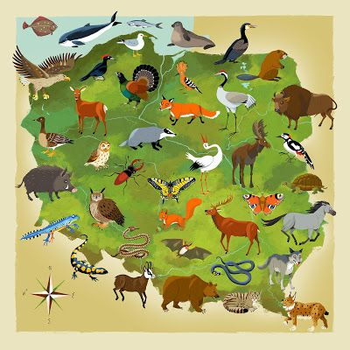
ŚWIAT ZWIERZĄT W POLSCE

Kreatywna zabawa muzyczno-ruchowa dla dzieci i rodziców / Skaczemy /
https://www.youtube.com/watch?v=U2-l87iDqU8
FILMY edukacyjne

Zwierzęta leśne I Rymowanki o zwierzętach dla dzieci I Lulek.tv

https://www.youtube.com/watch?v=WKIjwCT_oMI

10 WYJĄTKOWYCH ZWIERZĄT ŻYJĄCYCH W POLSCE
https://www.youtube.com/watch?v=bKsmty6pm6k

- proszę wymienić zwierzęta które żyją w lesie
ćwiczenia do wykonania w kartach pracy
KARTA PRACY CZ.4.S.36
-rozwijanie kompetencji językowych poprzez analizę i syntezę głosek i sylab w słowach.
KARTA PTACY CZ.4.S.36A
- rozwijanie umiejętności rozpoznawania liter i czytania prostych wyrazów

- KOLOROWANKA

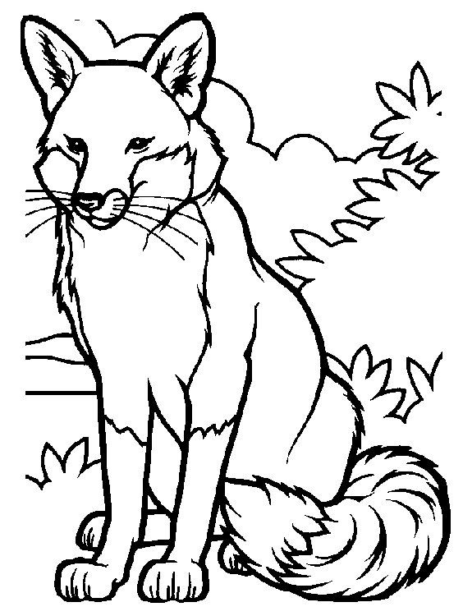
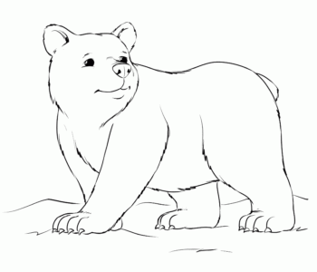

ODCZYTAJ NAZWY ZWIERZĄT
